Адрес издательства: Адрес коммерческой службы: 123001, Москва, ул. Большая Садовая, д.2/46 123001, Москва, ул. Большая Садовая, д.2/46
тел./факс: (495)254-9130 – секретариат тел. (495)644-0297 факс: (495)254-6598
E-mail: sekretar@music-izdat.ruтел: E-mail: sale@music-izdat.ru
Http://www.music-izdat.ru Http://www.music-izdat.ru

НОВИНКИ Апреля 2024 года
(25.04.24

)

Новинки ассортимента:
25.04.24

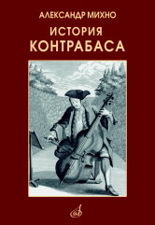
Михно А. История контрабаса. Книга 1. — М.: Музыка, 2024. — 280 с.ил.; 70х100/16. — ISBN 978-5-7140-1492-5 (в пер.), 210 экз.
Книга известного контрабасиста и педагога Александра Михно - ещё одно свидетельство стойкого интереса к инструменту, который прошёл долгий путь и стал одним из самых значимых в некоторых музыкальных жанрах. Погружаясь в историю контрабаса (книга первая охватывает период от истоков до второй половины XVIII века), автор акцентирует внимание на его отличительных особенностях в той или иной стране, в то или иное время, приводит данные об исполнителях, которые оставили заметный след в искусстве игры на контрабасе, а также рассматривает самые разные произведения, написанные в расчёте на технические возможности конкретных инструментов, равно как и уровень мастерства выдающихся контрабасистов. Богато иллюстрированное издание будет интересно не только исполнителям-профессионалам, композиторам, но и широкому кругу любителей музыки
Дата выхода 1 Апреля 2024 г.
Код:17956
УДК 780.6.016
ББК 85.315
Оптовая цена с НДС: 2 002 руб.


Сирис Ф.Я. Четыре романса на стихи А. С. Пушкина : для мужских голосов и фортепиано. — М.: Музыка, 2024. — 20 с.; 60х90/8 (в обл.), 46 экз.
Сборник составили четыре романса на стихи А. С. Пушкина, написанные современным российским композитором Фёдором Сирисом в 1980-е годы. Три из них предназначены для низкого мужского голоса - баритона, "Цветы последние" даны в теноровом диапазоне. За исключением романса "Надеждой сладостной…", сочинения публикуются впервые.
Для концертной и педагогической практики.

Дата выхода 11 Апреля 2024 г
Код:17986
УДК 784.3
ББК 85.943
Оптовая цена с НДС: 209 руб.

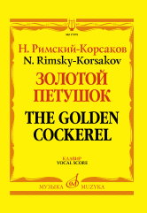
Римский-Корсаков Н.А. Золотой петушок : небылица в лицах : опера в трёх действиях / либретто В. Бельского по сказке А. С. Пушкина. — Клавир. — М.: Музыка, 2024. — 232 с.; 60х90/8 (в пер.), 300 экз.«
Золотой петушок» — последняя опера Н. Римского-Корсакова, написанная им в 1907 году. Это яркий образец музыкально-сценического произведения острой сатирической направленности. Ввиду цензурных ограничений премьера оперы откладывалась, и её первое исполнение было осуществлено в 1909 году, посмертно.

Публикуется по изданию: Римский-Корсаков Н. Золотой петушок. Клавир. — М. :
Музыка, 1977.

Для концертно-педагогической практики и нотных библиотек.
Дата выхода 12 Апреля 2024 г.
Код:17979
УДК 782.1
ББК 85.971Фп
Оптовая цена с НДС: 1 716 руб.

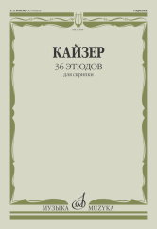
Кайзер Г.Э. 36 этюдов : для скрипки. — М.: Музыка, 2024. — 52 с.; 60х90/8 (в обл.), 100 экз.
Этюды немецкого скрипача и композитора Генриха Эрнста Кайзера (1815 - 1888), широко используемые в педагогической практике.
Для учащихся средних и старших классов ДШИ и ДМШ.
Дата выхода 18 Апреля 2024 г.
Код:03047
УДК 787.1.087.1
ББК 85.955.494
Оптовая цена с НДС: 330 руб.

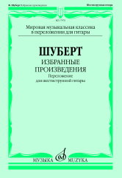
Шуберт Ф. Избранные произведения : переложение для шестиструнной гитары / составление, переложение, исполнительская редакция В. Агабабова. — М.: Музыка, 2024. — 56 с.; 60х90/8 (в обл.), 200 экз.
Настоящее издание продолжает серию «Мировая музыкальная классика в переложении для гитары», разработка которой принадлежит известному гитаристу и педагогу Валерию Агабабову. Им же выполнено переложение популярных фортепианных и вокальных произведений великого австрийского композитора.
Для учащихся и студентов всех ступеней музыкального образования, концертирующих исполнителей, а также гитаристов-любителей
Дата выхода 18 Апреля 2024 г.
Код:17976
УДК 787.61
ББК 85.956.41
Оптовая цена с НДС: 385 руб..

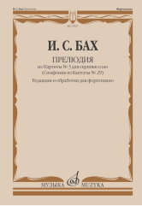
Бах И.С. Прелюдия из Партиты № 3 для скрипки соло : (Симфония из Кантаты № 29) : редакции и обработки для фортепиано /составление и общая редакция Л. Ройзмана. — М.: Музыка, 2024. — 72 с.; 60х90/8 (в обл.), 100 экз.
Прелюдия из Партиты № 3 для скрипки соло, написанная в 1720 году, позже была использована Бахом в различных сочинениях: в Сюите для клавира BWV 1006a, в инструментальных номерах (симфониях) кантат "Wir danken dir, Gott" BWV 29 и "Herr Gott, Beherrscher aller Dinge" BWV 102а.
Интерес к этой яркой и жизнерадостной Прелюдии привлекал внимание многих композиторов и исполнителей разных стран, которые создавали свои версии этого произведения. В настоящем издании публикуются редакции и обработки для фортепиано. Клавирный вариант Баха представлен в редакциях Л. Ройзмана и Б. Муджеллини, Прелюдия из скрипичной партиты - в обработках К. Рейнеке, А. Руббаха, С. Рахманинова, а Симфония из Кантаты № 29 - в обработках А. Зилоти и К. Сен-Санса. Каждое произведение снабжено подстрочными комментариями Л. Ройзмана.
Адресуется студентам музыкальных училищ и консерваторий, а также концертирующим пианистам.

Публикуется по изданию:
Бах И. С. Прелюдия из скрипичной партиты № 3 : (Симфония из Кантаты № 29) / В авторской, клавирной редакции и в обработках для фортепиано Б. Муджеллини, К. Рейнеке, А. Руббаха и др.
Вступительная статья, составление, редакция и комментарии Л. И. Ройзмана. - М. : Музгиз, 1960
Дата выхода 25 Апреля 2024 г.
Код:17927
УДК 786.2
ББК 85.954.2
Оптовая цена с НДС: 440 руб.

Дополнительные тиражи:
01.04.24

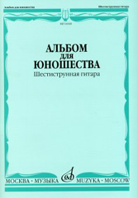
Альбом для юношества : шестиструнная гитара /сост. Смирнов А.. — М.: Музыка, 2024. — 48 с.; 60х90/8 (в обл.), 50 экз.
Предлагаемый гитарный альбом составлен исполнителем, педагогом и композитором Алексеем Смирновым и содержит произведения гитарной классики, фантазии на темы русских народных песен, оригинальные сочинения для гитары, а также большой раздел для ансамблей разного состава с гитарой.
Для учащихся старших классов ДШИ и ДМШ, музыкальных училищ, любителей домашнего музицирования.

Дата выхода 1 Апреля 2024 г.
Код:16160
УДК 787.61
ББК 85.85.956
Оптовая цена с НДС: 319 руб.

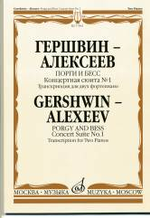
Гершвин Д. - Алексеев Д. Порги и Бесс : концертная сюита № 1 — Транскрипция для двух фортепиано. — М.: Музыка, 2024. — 100 с.; 60х90/8 (в обл.), 100 экз.
Джордж Гершвин (1898-1937) - один из выдающихся композиторов США, автор ряда симфонических и фортепианных сочинений, мюзиклов и большого числа песен. Опера "Порги и Бесс", написанная в 1935 году, основана на афроамериканском мелодизме и пронизана интонациями и ритмами спиричуэлов, блюзов и рэгтаймов.
Концертная транскрипция оперы принадлежит Дмитрию Алексееву, известному российскому пианисту, профессору Королевского колледжа музыки в Лондоне. Первое исполнение сюиты состоялось в 2006 году на Фортепианном фестивале в Руре (Германия).
Предназначается для студентов музыкальных училищ и консерваторий, а также для любителей музыки.
Дата выхода 1 Апреля 2024 г.
Код:17064
УДК 786.2
ББК 85.952.425.4
Оптовая цена с НДС: 627 руб.

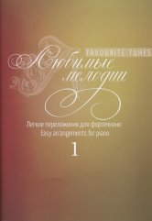
Любимые мелодии : легкие переложения для фортепиано. Выпуск 1 /сост. Самарин В.А.. — М.: Музыка, 2024. — 40 с.; 60х90/8 (в обл.), 100 экз.
В сборник включены фрагменты популярных классических произведений в лёгком переложении для фортепиано. В ряде случаев сочинения транспонированы в удобные тональности.
Адресуется широкому кругу любителей музыки.

Дата выхода 1 Апреля 2024 г.
Код:17185
УДК 786.2
ББК 85.954.2
Оптовая цена с НДС: 231 руб.

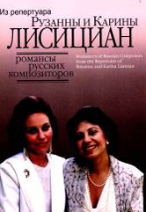
Романсы русских композиторов : из репертуара Рузанны и Карины Лисициан : переложение для сопрано и меццо-сопрано в сопровождении фортепиано /сост. Лисициан Р.П., Лисициан К.П.. — М.: Музыка, 2024. — 48 с.; 60х90/8 (в обл.), 100 экз.
В сборник вошли русские классические романсы в переложении для вокального дуэта, исполнявшиеся замечательным ансамблем сестер Лисициан. В их числе "Колокольчик" А. Гурилева, "Нет, не люблю я вас" П. Булахова, "Мне грустно" А. Даргомыжского и др.
Для педагогической и концертной практики, домашнего музицирования.

ОТ СОСТАВИТЕЛЕЙ
Произведения, вошедшие в этот сборник, на протяжении многих лет исполнялись нами в концертах. К сожалению, русских дуэтов для сопрано и меццо- сопрано, в отличие от западных, в особенности итальянских и немецких, не так много. Для того чтобы полнее представить палитру отечественной вокальной музыки, мы пели не только оригинальные дуэты, но и ансамблевые версии сольных сочинений, часть которых здесь публикуется. Нередко в выборе романсов и их переложении нам помогал замечательный музыкант Б. М. Шляхтер. Многие романсы и песни в дуэтном исполнении начинали звучать по-иному, неожиданно приобретая новые краски.
Надеемся, что сборник будет интересен и полезен как педагогам и исполнителям вокальных ансамблей, так и любителям вокальной музыки.
Рузанна и Карина ЛИСИЦИАН, заслуженные артистки России, народные артистки Армении
Дата выхода 1 Апреля 2024 г.
Код:16657
УДК 78.087.62
ББК 85.943
Оптовая цена с НДС: 308 руб.

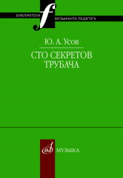
Усов Ю.А. Сто секретов трубача. — М.: Музыка, 2024. — 20 с.; 60х90/16. — (Библиотека музыканта-педагога). — ISBN 978-5-7140-1192-4 (в обл.), 200 экз.
Известный исполнитель на трубе, профессор Московской консерватории Юрий Алексеевич Усов (1930-1999) в краткой афористической форме раскрывает "секреты " мастерства игры на трубе, дает множество методически ценных советов по овладению игры на этом инструменте.
"Сто секретов трубача" с интересом и пользой для себя прочтут не только музыканты-трубачи, но и исполнители на других духовых инструментах.
Адресовано исполнителям на трубе, педагогам и студентам.
Дата выхода 1 Апреля 2024 г.
Код:16540
УДК 78.01
ББК 85.310.7
Оптовая цена с НДС: 121 руб.

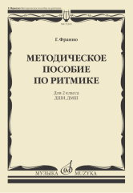
Франио Г. Методическое пособие по ритмике : для 2 класса ДШИ, ДМШ. — М.: Музыка, 2024. — 152 с.; 60х90/8 (в обл.), 200 экз.
В пособии содержатся методические указания по проведению уроков ритмики с детьми, а также описание разнообразных упражнений, игр и этюдов. В большом нотном приложении собраны произведения композиторов разных эпох и стилей, народные песни и танцы.
Для преподавателей детских школ искусств и детских музыкальных школ.

Дата выхода 1 Апреля 2024 г.
Код:15305
УДК 780.712
ББК 85.905.2
Оптовая цена с НДС: 814 руб.

